ZOSiP.032.1.2015
Serock,23.10.2015r.
Informacja o stanie realizacji zadań oświatowych przez Miasto i Gminę Serock
za rok szkolny 2014/2015

Gmina jest organem prowadzącym dla przedszkoli, szkół podstawowych i gimnazjalnych; realizuje zadania oświatowe wynikające z ustawy: o samorządzie gminnym, o systemie oświaty i ustawy – Karta Nauczyciela oraz aktów wykonawczych wydanych na ich podstawie.
W roku szkolnym 2014/2015 na podstawie przepisów ustawy o systemie oświaty zostały ustalone przez Ministra Edukacji Narodowej następujące kierunki realizacji polityki oświatowej państwa:
- Wspieranie rozwoju dziecka młodszego na I-szym i kolejnych etapach edukacyjnych w związku z obniżeniem wieku realizacji obowiązku szkolnego,
- Podniesienie jakości kształcenia ponadgimnazjalnego w zakresie umiejętności określonych w podstawie programowej, ze szczególnym uwzględnieniem umiejętności w zakresie matematyki,
- Profilaktyka agresji i przemocy w szkołach,
- Edukacja włączająca uczniów niepełnosprawnych.
Głównymi zadaniami edukacyjnymi w Gminie Miasto i Gmina Serock wpisującymi się w kierunki realizacji polityki oświatowej państwa były:
- Rozwój opieki świetlicowej, dostosowanie miejsc świetlicowych i czasu pracy do potrzeb uczniów oraz ich rodziców w celu zapewnienia większego bezpieczeństwa dzieciom i młodzieży po zakończeniu zajęć lekcyjnych oraz dobrego wykorzystania czasu spędzonego świetlicy pod fachową opieką.
- Wspieranie kształcenia, wychowania i opieki dziecka niepełnosprawnego i niedostosowanego społecznie w szkołach/przedszkolach poprzez wzmacnianie zintegrowanych działań środowiska szkolnego w tym zakresie i odpowiednią do potrzeb, organizację pomocy psychologiczno-pedagogicznej.
- Aktywizacja szkół do innowacji pedagogicznych.
- Integracja działań bibliotek szkolnych z pracą edukacyjną szkoły.

- Wychowanie przedszkolne
Zadania oświatowe gmina realizowała prowadząc: trzy przedszkola, sześć oddziałów przedszkolnych, dotując przedszkola niepubliczne działające na terenie gminy, a także zwracając koszty dotacji udzielanej na dzieci przedszkolne korzystające z przedszkoli w innych gminach.

Tabela 1. Przedszkola i oddziały przedszkolne prowadzone przez Miasto i Gminę Serock (stan na 31.03.2015 r., wg danych SIO) – liczba oddziałów i liczba dzieci
Lp. | Nazwa placówki | Rok szkolny 2014/2015
 |  | Liczba oddziałów | Liczba dzieci
1. | Samorządowe Przedszkole im. Krasnala Hałabały w Serocku, w tym 1 oddział integracyjny | 7 | 168
2. | Samorządowe Przedszkole w Zegrzu | 4 | 101
3. | Przedszkole w Woli Kiełpińskiej | 3 | 80
4. | Oddziały Przedszkolne w Szkole Podstawowej w Serocku | 3 | 68
5. | Oddziały Przedszkolne w Szkole Podstawowej w Jadwisinie | 2 | 45
6. | Oddział Przedszkolny w Szkole Podstawowej w Zegrzu | 1 | 19
 | Razem | 20 | 481

Miasto i Gmina Serock sukcesywnie zwiększa liczbę miejsc do edukacji przedszkolnej tworząc oddziały przedszkolne przy szkołach podstawowych; wynika to m.in. z obowiązku ustawowego nałożonego na gminę do zapewnienia miejsc do realizacji wychowania przedszkolnego dla dzieci 5 i 4 letnich, a także z dostrzegania przez rodziców i gminę znaczenia wczesnej edukacji dla rozwoju dziecka.
Miejscem do realizacji wychowania przedszkolnego mogą być placówki publiczne i niepubliczne organizowane w różnych formach.
Praca przedszkoli zorganizowana jest tak, aby jak najpełniej odpowiadać na potrzeby rodziców dzieci. Czas pracy poszczególnych przedszkoli i oddziałów przedszkolnych został dostosowany do potrzeb rodziców dzieci zapisanych do przedszkoli.
Przedszkola gminne opiekują się dziećmi od godziny 6.30 - 8.00 do 16.00 – 17.00, natomiast oddziały przedszkolne od godziny 7.00 do godziny 17.00.
W okresie wakacyjnym przygotowywana jest lista przedszkoli i oddziałów przedszkolnych dyżurujących wg zasady - opieka blisko miejsca zamieszkania. Przedszkola i oddziały przedszkolne zapewniają bezpłatne nauczanie, wychowanie i opiekę w wymiarze 5 godzin dziennie oraz bezpłatne dodatkowe zajęcia religii i języka obcego, w wymiarze 2 zajęć tygodniowo dla grupy wiekowej.
Opłata za pobyt w przedszkolu ponad czas bezpłatnego wychowania przedszkolnego wynosi 1 zł za każdą godzinę. Rodzice dzieci w przedszkolu publicznym nie ponoszą opłat za zajęcia dodatkowe, które wynikają z podstawy programowej wychowania przedszkolnego.
Od 1.09.2013r., gminy otrzymują na dzieci przedszkolne objęte wychowaniem przedszkolnym dotację. W 2014 r., było to 1.273,00 zł. na 1 dziecko, rocznie stanowiło to kwotę 696.331,00 zł.
Od roku szkolnego 2014/2015 zmieniły się zasady rekrutacji do przedszkoli/oddziałów przedszkolnych. Rekrutacja odbywa się na podstawie zasad i procedur ogólnych wynikających z zapisów ustawy o systemie oświaty oraz uregulowań lokalnych, wynikających ze specyfiki gminy.
Do publicznych przedszkoli i oddziałów przedszkolnych w szkołach podstawowych przyjmowane były dzieci zamieszkałe na terenie gminy. W sytuacji, gdy do danego przedszkola/oddziału przedszkolnego zgłosiło się więcej kandydatów niż liczba wolnych miejsc, przeprowadzano postępowanie rekrutacyjne.
Na I etapie rekrutacji obowiązywały kryteria ustawowe, które uwzględniały trudniejszą sytuację rodzinną, zdrowotną dziecka i jego rodziny.
Na II etapie rekrutacji kryteria uwzględniały zakres społecznych potrzeb dziecka i rodziny.
Oddziały przedszkolne przy szkołach podstawowych mogą funkcjonować w tej formie do 31.08.2016r. Do tego czasu organy prowadzące mają zdecydować, które z nich powinny pozostać, i z mocy prawa stać się z dniem 1.09.2016r., przedszkolami połączonymi w zespoły ze szkołami podstawowymi.
Na terenie gminy miejsca do wychowania przedszkolnego oferują także niepubliczne placówki.
Tabela 2. Niepubliczne placówki wychowania przedszkolnego funkcjonujące na terenie Gminy Serock (stan na 30.09.2014 r., wg danych SIO) – liczba oddziałów i liczba dzieci
Lp. | Nazwa placówki | Rok szkolny 2014/2015
 |  | Liczba oddziałów | Liczba dzieci
1. | Niepubliczne Przedszkole „Muzyczka” w Stasim Lesie | 2 | 25
2. | Niepubliczne Przedszkole „Wesołe Skrzaty” w Serocku | 2 | 29
3. | Niepubliczny Integracyjny Punkt Przedszkolny TPD „Uniwersytet Malucha” | 1 | 12
4. | Niepubliczny Punkt przedszkolny Akademia Małego Bystrzaka | 1 | 4
 | Ogółem | 6 | 70 (w tym 11 dzieci było 2,5 letnich)

Poza terenem gminy z placówek przedszkolnych w Pułtusku, Pomiechówku, Winnicy, Ząbkach, Wieliszewie, Jabłonnie, Warszawie, Legionowie, Somiance i Nieporęcie korzystało 70 dzieci (wg stanu z 1.IV 2015r.).
- Upowszechnianie edukacji przedszkolnej.
Liczba dzieci w wieku przedszkolnym zameldowanych na pobyt stały i czasowy w Mieście i Gminie Serock, według stanu na koniec grudnia 2014 r., wynosiła 664 osoby (w tym było 101 dzieci 6-letnich – ½ rocznika).
Ogólna liczba dzieci w wieku przedszkolnym na terenie gminy jest większa, ponieważ z wychowania przedszkolnego mogą również korzystać dzieci zamieszkałe, a niekoniecznie zameldowane na terenie gminy. Można hipotetycznie przyjąć, że na terenie gminy było zameldowanych i zamieszkałych około 720 dzieci w wieku przedszkolnym.
Do przedszkoli i oddziałów przedszkolnych prowadzonych przez Miasto i Gminę Serock uczęszczało 481 dzieci zamieszkałych na terenie gminy, co stanowi 67% ogółu dzieci zamieszkałych na terenie gminy. Ponadto 59 dzieci zamieszkałych w Gminie Serock korzystało z niepublicznych przedszkoli funkcjonujących na terenie gminy oraz 70 dzieci korzystało z innych placówek przedszkolnych publicznych i niepublicznych poza terenem gminy.
Uwzględniając wychowanków dotowanych przez gminę w innych przedszkolach (610 dzieci ogółem uczęszczało do przedszkoli i innych form wychowania przedszkolnego) - wskaźnik skolaryzacji przedszkolnej wyniósł 85% ogółu dzieci szacowanych, że zamieszkują na terenie gminy. W poprzednich latach powyższy wskaźnik wynosił: 2012/2013 – 77%; 2013/2014-79%.
- Prognozy dotyczące dzieci w wieku przedszkolnym w Gminie Serock
Liczba dzieci w wieku przedszkolnym w poszczególnych latach:
2014 rok - 664 (rok urodzenia: ½ rocznika dzieci 6-letnich urodzonych od
1VII-31XII.2008r., 2009, 2010, 2011),
2015 rok – 525 (rok urodzenia: 2010, 2011, 2012) bez dzieci 6 – letnich,
2016 rok – 476 (rok urodzenia: 2011, 2012, 2013),
2017 rok - 452 (rok urodzenia: (2012, 2013,2014),
2018 rok - 420 (rok urodzenia: (2013, 2014, 2015).

WYKRES – liczba dzieci w wieku przedszkolnym w poszczególnych latach
rok

Porównując liczbę dzieci w wieku przedszkolnym i młodszym zamieszkałych na terenie Miasta i Gminy Serock zauważamy wyraźny spadek liczby dzieci od 2014 roku, co ma związek z obniżeniem wieku rozpoczynania nauki w szkole podstawowej oraz mniejszej ilości dzieci urodzonych w latach: 2011, 2012, 2013, 2014.
Plany dotyczące rozwoju sieci edukacji przedszkolnej muszą opierać się na trendach demograficznych oraz przemianach społeczno-gospodarczych zachodzących na terenie gminy.
- Szkoły podstawowe i gimnazja w roku szkolnym 2014/2015
Sieć szkół
- Szkoły podstawowe
Do 4 szkół podstawowych w gminie Serock uczęszczało ogółem 1023 uczniów w 46 oddziałach. Średnia liczba uczniów w oddziale wynosiła 22,23 osób. W klasach I – III było o 39 uczniów więcej niż w klasach IV – VI. W klasach pierwszych naukę podjęło 209 uczniów (tj. o 43 uczniów więcej niż w poprzednim roku szkolnym), w tym naukę rozpoczęło 87 dzieci 6-letnich (wg danych SIO). Utworzono 10 oddziałów klas pierwszych, liczba uczniów w oddziale wynosiła od 16 do 24 osób. Od roku szkolnego 2014/2015 wprowadzono ustawowy limit liczby uczniów w klasach I-III. W szkole podstawowej nauka trwa 6 lat i jest obowiązkowa. Uczniowie klas szóstych obowiązkowo przystępują do ogólnopolskiego sprawdzianu organizowanego przez Centralną Komisję Egzaminacyjną.
Tabela nr 3. Liczba uczniów szkół podstawowych w poszczególnych oddziałach i liczba oddziałów
(wg SIO - stan na 31.03.2015 r.,)
Klasy | Liczba uczniów | Liczba oddziałów | Średnio/oddział
I | 209 | 10 | 20,90
II | 166 | 8 | 20,75
III | 156 | 6 | 26,00
Razem | 531 | 24 | 22,12
IV | 172 | 8 | 21,50
V | 153 | 6 | 25,50
VI | 167 | 8 | 20,87
Razem | 492 | 22 | 22,90
Ogółem | 1023 | 46 | 22,23

Liczba uczniów ogółem uczęszczających do szkół podstawowych zwiększyła się o 74 osoby, a organizacja szkół o 4 oddziały. W roku szkolnym 2014/2015 klasę VI ukończyło 166 uczniów, z tej liczby: 153 - podjęło naukę w gimnazjach na terenie gminy, 13 - w gimnazjach poza terenem gminy, głównie w Legionowie, Warszawie – szkoła sportowa i Stanisławowie. Do gimnazjów gminnych przyjętych było 5 uczniów z Gminy Pokrzywnica, 1 uczeń z Legionowa, 6 uczniów powróciło do gimnazjów obwodowych.
- Gimnazja
Do trzech gimnazjów w Gminie Serock w roku szkolnym 2013/2014 uczęszczało ogółem 458 uczniów (tj. o 14 uczniów mniej niż w poprzednim roku szkolnym), nauka zorganizowana była w 19 oddziałach. Średnia liczba uczniów na oddział wynosiła 24,10 i była na podobnym poziomie jak w poprzednim roku szkolnym, ale zróżnicowana w oddziałach i wynosiła od 19 do 33 uczniów.
Tabela 4. Liczba uczniów w poszczególnych klasach i liczba oddziałów (wg SIO - stan na 31.03.2015r.)
Klasy | Liczba uczniów | Liczba oddziałów | Średnio/oddział
I | 147 | 6 | 24,50
II | 150 | 6 | 21,42
III | 161 | 7 | 23,00
Ogółem | 458 | 19 | 24,10

W gimnazjum nauka trwa 3 lata i jest obowiązkowa. Uczniowie klas trzecich obowiązkowo przystępują do ogólnopolskiego egzaminu organizowanego przez Centralną Komisję Egzaminacyjną.
W roku szkolnym 2014/2015 w III klasach gimnazjum było 161 uczniów, do egzaminu przystąpiło 160 uczniów, 1 uczeń nie przystępował do egzaminu z uwagi na zalecenia wynikające z orzeczenia po potrzebie kształcenia specjalnego i 3 uczniów nie ukończyło gimnazjum.
3. Zmiany w liczbie uczniów
Tabela nr 5. Liczba uczniów w poszczególnych szkołach/oddziałach w roku szkolnym 2014/2015 (wg danych SIO, stan na 31.03.2015r.,)
Wyszczególnienie danych | SP  w Serocku | SP  w Jadwisinie | ZS w Zegrzu  SP Gim. | ZSP w Woli Kiełpińskiej  SP Gim. | Gimnazjum  w Serocku | Ogółem
Liczba uczniów | 416 | 199 | 146 104 | 262 146 | 208 | 1481
Liczba oddziałów | 17 | 10 | 7 5 | 12 6 | 8 | 65
Min. liczba uczniów  Maksymalna  Średnia liczba uczniów na oddział | 22  31  24,47 | 16  31  19,90 | 16 17  26 33  20,85 20,80 | 20 19  25 27  21,83 24,33 | 24  30  26,00 | 16  33  22,78

W roku szkolnym 2014/2015 w Gminie Serock ogólna liczba dzieci w szkołach podstawowych i gimnazjach była wyższa o 60 uczniów w porównaniu do roku szkolnego 2013/2014. Nauka w szkołach podstawowych i gimnazjach zorganizowana była w 65 oddziałach ze zróżnicowaną liczbą uczniów w oddziale, co wynikało w dużej mierze ze specyfiki terenu tworzącego obwód szkolny oraz uwarunkowań organizacyjnych w szkołach.
Przeciętna liczba uczniów w oddziale klasowym jest ważnym wyznacznikiem kosztów kształcenia, ale także charakteryzuje warunki pracy nauczyciela i nauki uczniów. Duża liczba uczniów w oddziale wymaga większego wysiłku pedagogicznego, natomiast mniejsza liczebność oddziałów pozwala na bardziej zindywidualizowane podejście do uczniów.
WYKRES - liczba uczniów w szkołach (wg danych SIO, stan na 31.03.2015r.,)

SP

SP

Na uwagę zasługuje racjonalna i efektywna organizacja szkół podstawowych, ale rozproszona gimnazjów, a także koncentracja ponad 42% ogółu uczniów w szkołach w Serocku.
Uczniowie każdej ze szkół mogą korzystać ze świetlicy szkolnej i stołówki. Godziny pracy świetlicy dostosowane są do potrzeb rodziców dzieci korzystających ze świetlicy, czas pracy świetlic szkolnych rozpoczyna się od 6.30 – 7.00 a kończy o 15.30 - 17.00. Sukcesywnie zwiększa się liczba dzieci i ich czas przebywania w świetlicy, co wynika z potrzeb pracujących rodziców oraz zwiększającej się liczby dzieci młodszych w szkołach.
Stołówki szkolne oferują co najmniej dwudaniowy obiad, a także śniadania dla dzieci z oddziałów przedszkolnych zorganizowanych w szkołach podstawowych. W każdej ze szkół realizowany jest program „Owoc w szkole” oraz „Szklanka mleka”.
- Edukacja uczniów niepełnosprawnych
Zmiany w ustawie o systemie oświaty wprowadzone w 2015 r., w sposób istotny zmieniły zadania organu prowadzącego i szkół w zakresie kształcenia uczniów ze specjalnymi potrzebami. Wymaga to od szkół i gminy specjalistycznej wiedzy w zakresie organizacji kształcenia dzieci niepełnosprawnych.
W roku szkolnym 2014/2015 - 31 uczniów z orzeczeniami o potrzebie kształcenia specjalnego (wg danych SIO stan na 31.III.2015r.) pobierało naukę w placówkach oświatowych na terenie gminy w tym:
- 4 uczniów w oddziale integracyjnym w SP w Serocku,
- 1 uczeń w przedszkolu niepublicznym „Wesołe Skrzaty”,
- 26 uczniów w oddziałach ogólnych w szkołach podstawowych i gimnazjach.
Dla każdego ucznia został opracowany Indywidualny Program Edukacyjno-Terapeutyczny do pracy usprawniającej zaburzone funkcje rozwojowe. Każdemu uczniowi przydzielono minimum 2 godziny na zajęcia rewalidacyjne - w większości prowadzone indywidualnie (1:1), udzielano pomocy psychologiczno-pedagogicznej oraz dostosowano warunki nauki w szkole dla potrzeb uczniów. Zajęcia specjalistyczne realizowali nauczyciele z odpowiednimi kwalifikacjami lub byli zatrudnieni na godziny specjaliści z innych placówek. W ostatnim okresie przedszkola i szkoły zakupowały wyposażenie specjalistyczne i pomoce dydaktyczne dla uczniów ze specjalnymi potrzebami edukacyjnymi oraz przeprowadzono remonty pomieszczeń pod kątem ich dostosowania do potrzeb uczniów niepełnosprawnych.
Problemy jakie uwidoczniły się w związku z włączeniem w edukację dzieci ze specjalnymi potrzebami edukacyjnymi to brak: specjalistów w odniesieniu do zaleceń wskazanych w orzeczeniu, trudności w funkcjonowaniu w oddziałach ogólnych uczniów z autyzmem i zespołem Aspergera oraz pomieszczeń na urządzenie gabinetów specjalistycznych.
Ponadto 4 wychowanków i 13 uczniów uczęszczało do Powiatowego Zespołu Szkół i Placówek Specjalnych w Legionowie, 1 uczeń do LO nr 2 w Legionowie oraz 3 uczniów do ośrodków w Warszawie.
Wszystkim uczniom niepełnosprawnym gmina zapewniła dowożenie lub zwracała koszty dowożenia rodzicom jeśli oni je wykonywali.
- Dowożenie uczniów i wychowanków.
Realizując obowiązek zapewnienia bezpłatnego transportu i opieki w czasie przewozu w sytuacji, kiedy droga dziecka z domu do szkoły przekracza odległości ustawowe lub uzasadniają to względy bezpieczeństwa, w ubiegłym roku dowożono 696 uczniów i wychowanków objętych obowiązkiem szkolnym i przedszkolnym, co stanowi 37% ogółu uczniów w szkołach.
W ubiegłym roku polepszono organizację dowożenia uczniów wyodrębniając autobusy szkolne dla szkół w Jadwisinie i Zegrzu, co skróciło czas związany z dojazdem do szkoły i powrotem do domu. Wprowadzono także zmiany w systemie dowożenia uczniów niepełnosprawnych do Legionowa, wykonując usługę dwoma pojazdami na dwóch trasach, co wpłynęło na skrócenie czasu dojazdu i umożliwiło uczniom wcześniejszy powrót do domu.
- Kadra pedagogiczna i doskonalenie zawodowe nauczycieli oraz główne obszary doskonalenia zawodowego nauczycieli
Proces edukacyjno-wychowawczy realizowało w sumie 184 nauczycieli, zatrudnionych na 158,33 etatu (wg danych SIO stan na 30.09.2014r.).
Struktura kadry pedagogicznej wg stopnia awansu zawodowego oraz poziomu wykształcenia jest zbliżona do wskaźników ogólnopolskich. Zdecydowana większość - 91% nauczycieli legitymowała się wykształceniem wyższym magisterskim, 8,42% nauczycieli – wyższym zawodowym, a tylko 2 nauczycieli miało wykształcenie na poziomie średniego nauczycielskiego. Wśród ogółu zatrudnionych nauczycieli najliczniejszą grupę stanowią nauczyciele dyplomowani – około 51%, następnie mianowani – około 24%, kontraktowi – około 21%, a najmniej liczną grupą są nauczyciele stażyści – 4%. Na terenie gminy odczuwalny jest deficyt nauczycieli do nauki języka angielskiego oraz doświadczonych specjalistów z zakresu pomocy psychologiczno-pedagogicznej
Na wspieranie doskonalenia zawodowego nauczycieli gmina przeznaczyła kwotę 49.207,00 złotych.
Dzięki tym środkom nauczyciele mogli uzyskać dodatkowe kwalifikacje i doskonalić swoje kompetencje niezbędne do podnoszenia jakości kształcenia w szkołach. W roku szkolnym 2014/2015 nauczyciele mogli skorzystać z dofinansowania opłat za studia podyplomowe, naukę w nauczycielskim kolegium języków obcych, kursy kwalifikacyjne dające kwalifikacje do nauczania, lub prowadzenia zajęć w danym typie szkoły np. z zakresu języka obcego - w tym na poziomie przedszkolnym i wczesnoszkolnym, terapii pedagogicznej, zajęć logopedycznych, zajęć integracji sensorycznej, gimnastyki korekcyjnej, zadań doradcy zawodowego.
Z możliwości dofinansowania opłat za kształcenie pobierane przez szkoły wyższe i zakłady kształcenia nauczycieli w roku szkolnym 2014/2015 skorzystało 5 nauczycieli, w tym 2 nauczycielki edukacji wczesnoszkolnej, 1 nauczycielka wychowania przedszkolnego, 1 nauczycielka szkoły podstawowej i 1 nauczycielka gimnazjum.
Nauczyciele zdobyli dodatkowe kwalifikacje do prowadzenia zajęć z zakresu:
- edukacji dla bezpieczeństwa,
- terapii pedagogicznej,
- oligofrenopedagogiki,
- sztuki.
Ponadto ze środków wydzielonych w budżecie organu prowadzącego na dofinansowanie doskonalenia zawodowego nauczycieli, finansowano szkolenia rad pedagogicznych, opłaty za kursy doskonalące, warsztaty, seminaria oraz inne formy doskonalenia zawodowego nauczycieli skierowanych przez dyrektorów poszczególnych placówek.
Nadzór pedagogiczny Mazowieckiego Kuratora Oświaty
W ubiegłym roku szkolnym (26 marca 2015r.,) w Zespole Szkolno-Przedszkolnym w Woli Kiełpińskiej została przeprowadzona planowa kontrola dotycząca „Realizacji przez szkołę obowiązku prowadzenia zajęć wychowania fizycznego”.
- Pomoc materialna dla uczniów
Tabela nr 7. Liczba uczniów korzystających z różnych form pomocy w roku szkolnym
2014/2015 w poszczególnych placówkach.
Forma pomocy | SP Jadwisin | SP Serock | Gim. Serock | ZSP w Woli Kiełpińskiej | ZS w Zegrzu | Przedszkole w Zegrzu | Przedszkole w Serocku | Ogółem
„Wyprawka szkolna” | 15 | 50 | 1 | 29 | 21 | - | - | 116
Bezpłatne obiady/ogół żywionych  % obiadów bezpłatnych | 18/104  17% | 61/297  20% | 14/50  28% | 67/140  48% | 22/104  21% | 2/65  3% | 6/164  4% | 178/857  21%
Stypendia szkolne socjalne | 1 | 31 | 12 | 31 15 | 4 1 | - | - | SP 67  GIM 28  Razem 95
Zasiłki szkolne | - | 1 | - | 2 | - | - | - | 3

Przedstawiona tabelka pokazuje formy pomocy materialnej, która była w roku szkolnym 2014/2015 kierowana do uczniów z rodzin znajdujących się w trudnej sytuacji materialnej lub życiowej. W porównaniu do lat ubiegłych zmniejszyła się liczba uczniów/wychowanków korzystających z wyprawki szkolnej i bezpłatnych obiadów w SP w Serocku i w Gimnazjum w Serocku, wzrosła natomiast liczba uczniów korzystających ze stypendiów socjalnych w SP w Serocku i w SP w Woli Kiełpińskiej. Środowiskowo warto zauważyć zmniejszającą się liczbę uczniów z SP w Jadwisinie korzystających z pomocy.
- Działania i programy wzbogacające ofertę programową.
A.
Lp. | Nazwa placówki | Nazwa innowacji pedagogicznych realizowanych w placówkach | Osiągnięcia edukacyjne | Osiągnięcia sportowe
1. | SP w Serocku | - | - 1 wynik bardzo dobry w Ogólnopolskim Konkursie Matematycznym „Alfik matematyczny”,  - 3 wyróżnienia w Międzynarodowym Konkursie „Kangur Matematyczny”,  - finalista w Powiatowym XXII Minikonkursie Matematycznym,  - III miejsce w Powiatowym Konkursie Polonistycznym „Licz się ze słowami”,  - III miejsce w Powiatowym Konkursie 3- klasistów OMNIBUS 2015,  - I miejsce w dekanalnym etapie konkursu biblijnego,  - I miejsce w powiatowym konkursie „Policjanci są wśród nas”  - Laureatka konkursu literackiego – wiersz o Mikołaju Koperniku w Szkole Podstawowej im. Mikołaja Kopernika w Mińsku Mazowieckim,  -III miejsce – uczennicy kl. III b w Konkursie Plastycznym „Honorowe Krwiodawstwo” w Oddziale Rejonowym PCK w Legionowie,  -III miejsce uczennicy kl. VI b w Konkursie Plastycznym „Honorowe Krwiodawstwo” w Oddziale Rejonowym PCK w Legionowie. | - I miejsce w powiatowych zawodach w mini piłce siatkowej chłopców,  - I miejsce w powiatowych zawodach w tenisie stołowym chłopców,  - I miejsce w powiatowych zawodach w tenisie stołowym dziewcząt,  - II miejsce w powiatowych zawodach w gimnastyce sportowej chłopców,  - III miejsce w powiatowych zawodach w gimnastyce sportowej dziewcząt,  - II miejsce w międzypowiatowych zawodach w tenisie stołowym chłopców,  - II miejsce w międzypowiatowych zawodach w tenisie stołowym dziewcząt,  - III miejsce w finale Mazowieckich Igrzysk Młodzieży Szkolnej w gimnastyce sportowej chłopców,  - III miejsce w powiatowych zawodach w dwa ognie usportowione chłopców.
2. | SP w Jadwisinie | - | - II miejsce w powiatowym konkursie „Zdrowie w bajce”. | - III miejsce ucznia w międzypowiatowych biegach przełajowych,  - III miejsce w rozgrywkach powiatowych zespołowej piłki ręcznej.
3. | Gimnazjum w Serocku | - | - dwie laureatki etapu rejonowego w konkursie recytatorskim „Warszawska syrenka”,  - III miejsce w VII Powiatowym Konkursie Ortograficznym pod patronatem Prezydenta Legionowa | - I miejsce drużynowo w powiatowych biegach przełajowych,  - I miejsce w powiatowych rozgrywkach w piłce nożnej,  - I miejsce w powiatowych  zawodach w tenisie stołowym dziewcząt,  - II miejsce w międzypowiatowych rozgrywkach w tenisie stołowym chłopców  - III miejsce w powiecie w piłce koszykowej chłopców,  - III miejsce w powiecie w piłce siatkowej chłopców,  - III miejsce w powiecie w piłce ręcznej chłopców.
4. | ZS w Zegrzu | - „Poznajemy świat”, realizacja w klasach I, II szkoły podstawowej, zgłoszono do KO 2.VII.2014r.,  - „Świat jest teatrem”, realizacja w II klasie gimnazjum. | Gimnazjum  - I miejsce w powiatowym konkursie matematycznym,  - 3 laureatów w powiatowym konkursie chemiczno-matematycznym,  - III miejsce w polsko-ukraińskim konkursie fizycznym,  - 2 laureatów w Ogólnopolskiej Olimpiadzie z Języka Angielskiego „Olimpus”,  - laureat w Ogólnopolskim Konkursie Językowym „Galileo”,  - laureat w Ogólnopolskim Konkursie Fizycznym oraz z Języka Angielskiego „Panda”,  - laureat o Ogólnopolskim Konkursie Zadania Logiczne,  - laureat w Ogólnopolskim Konkursie z Języka Angielskiego „Albus”,  Szkoła podstawowa  - II miejsce w Powiatowym Konkursie Recytatorskim „Urodziny Księdza Jana”. | Szkoła podstawowa  - IV miejsce w zawodach powiatowych w mini koszykówce chłopców,  - V miejsce w zawodach powiatowych w tenisie stołowym chłopców.
5. | ZSP w Woli Kiełpińskiej | - | Przedszkole  - III miejsce w konkursie „Zdrowie w bajce”,  - wyróżnienia w konkursach organizowanych przez Urząd Marszałkowski „Żyję ekologicznie” i „Dobre nawyki Przedszkolaków”,  Szkoła Podstawowa  - I miejsce - 4 uczniów w ogólnopolskim Konkursie Nauk Przyrodniczym Świetlik i 6 wyróżnień,  - 2 wyróżnienia w Ogólnopolskim Konkursie Ekologicznym „Listy do Ziemi”.  Gimnazjum  - laureatka w konkursie kuratoryjnym z języka polskiego,  - I miejsce w ogólnopolskim konkursie „Szkoła marzeń”,  - I miejsce o ogólnopolskim konkursie ekologicznym „Listy do Ziemi”,  - wyróżnienie w ogólnopolskim konkursie „O tym nie można zapomnieć, spotkanie z kobietami, które przeszły piekło obozów i łagrów. | Szkoła podstawowa  - I miejsce w powiatowym konkursie w mini piłce nożnej dziewcząt,  - II miejsce w powiatowym konkursie mini piłka ręczna chłopców,  - III miejsce w powiatowym konkursie w mini piłce ręcznej, indywidualnych biegach przełajowych i sztafetowych biegach przełajowych dziewcząt,  - III miejsce w powiatowych indywidualnych biegach przełajowych chłopców.  Gimnazjum  - I miejsce w powiatowym konkursie w piłce koszykowej i piłce ręcznej dziewcząt,  - I miejsce w powiatowym konkursie „Czwórbój chłopców”,  - II miejsce w powiatowym konkursie „Czwórbój dziewcząt”.
6. | Samorządowe Przedszkole w Serocku | - | - wyróżnienie w VI edycji powiatowego konkursu „Zdrowie w bajce”. | - III miejsce w spartakiadzie przedszkolaka.
7. | Samorządowe Przedszkole w Zegrzu | - | - wyróżnienie w ogólnopolskim konkursie plastycznym „Mój przyjaciel Miś”  - wyróżnienie w powiatowym konkursie muzyczno-tanecznym „Przegląd Piosenki Przedszkolnej w Legionowie”. | -

B.
Projekty współfinansowane z programów rządowych

Program „Nauka jazdy na łyżwach dla klas I, II szkoły podstawowej”.
Szkoła Podstawowa w Serocku przygotowała program nauki jazdy na łyżwach dla klas pierwszych i drugich, który otrzymał dofinansowanie Ministerstwa Sportu i Turystyki ze środków Funduszu Zajęć Sportowych dla Uczniów. W ramach realizowanego programu uczniowie zapoznawali się z zasadami bezpiecznego pobytu na lodowisku i bezpiecznego zachowania podczas wykonywania różnych ćwiczeń ruchowych oraz nabyli umiejętności potrzebne do jazdy na łyżwach. Uczestnictwo uczniów w programie było bezpłatne.
Wielkość dofinansowania programu wynosiła 8.475,00 zł., co stanowiło 50% kosztów jego realizacji, drugie 50% to udział finansowy Miasta i Gminy Serock.
Program „Książki naszych marzeń”
Biblioteki szkolne i ich pracownicy wspomagają proces nauczania. Program pracy biblioteki powinien być zintegrowany z programem nauczania wszystkich przedmiotów tak, aby wspomagać nauczycieli i przygotować uczniów do świadomego korzystania z różnych źródeł informacji oraz udziału w życiu kulturalnym. O tym jak dużą rolę ma do spełnienia współczesna biblioteka szkolna mogliśmy się przekonać - uczestnicząc w październiku ubiegłego roku w konferencji pt. „Warszawskie biblioteki szkolne czytają daję słowo”, zorganizowanej przez Biuro Edukacji w Warszawie. Po konferencji nauczyciel - bibliotekarz uczestniczący w spotkaniu, podczas narady z dyrektorami szkół, przekazał szereg informacji na temat form pracy współczesnej biblioteki szkolnej i katalogu kompetencji medialnych i informacyjnych, które uczeń może zdobywać w nowoczesnej dobrze funkcjonującej bibliotece.
Widząc potrzebę rozwoju bibliotek szkolnych i czytelnictwa, w lipcu 2015 roku Gmina Miasto i Gmina Serock złożyła wniosek do Wojewody Mazowieckiego o udzielenie wsparcia finansowego na zakup książek do bibliotek szkolnych w ramach Rządowego Programu „Książki naszych marzeń”. W ramach wsparcia szkoły podstawowe będą mogły zakupić do swoich bibliotek książki o tematyce bliskiej współczesnym zainteresowaniom uczniów. Program ma na celu rozbudzanie ciekawości ucznia, rozwijanie uzdolnień oraz ożywienie czytelnictwa wśród uczniów.
Wielkość przyznanego wsparcia finansowego będzie wynosiła 7.810,00 zł., gmina pokrywa 20% kosztów realizacji programu tj. 1.952,50 zł.

- Inwestycje i remonty oświatowe w roku szkolnym 2014/2015
W roku szkolnym 2014/2015 wykonano znaczące remonty w placówkach oświatowych:
- remont 10 toalet wielokabinowych z dostosowaniem do potrzeb niepełnosprawnych oraz pomieszczeń szkolnych w Szkole Podstawowej i Gimnazjum w Serocku,
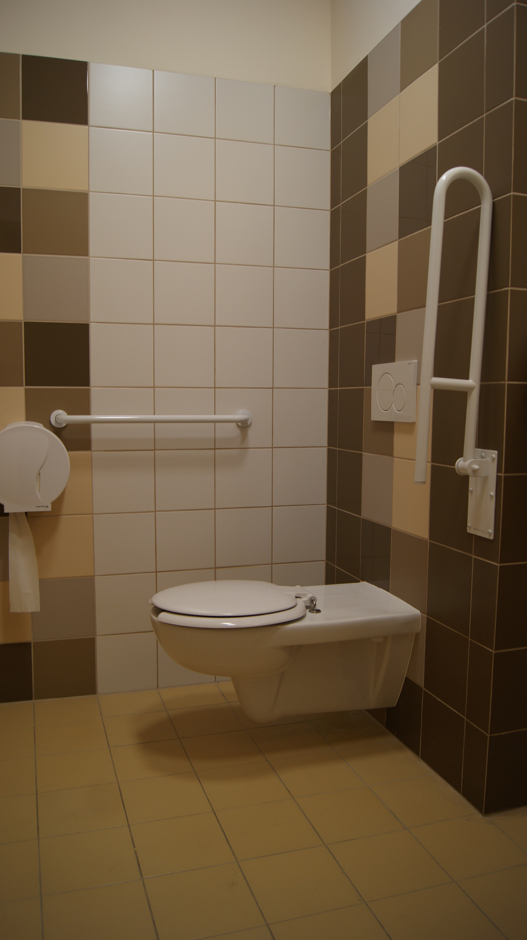
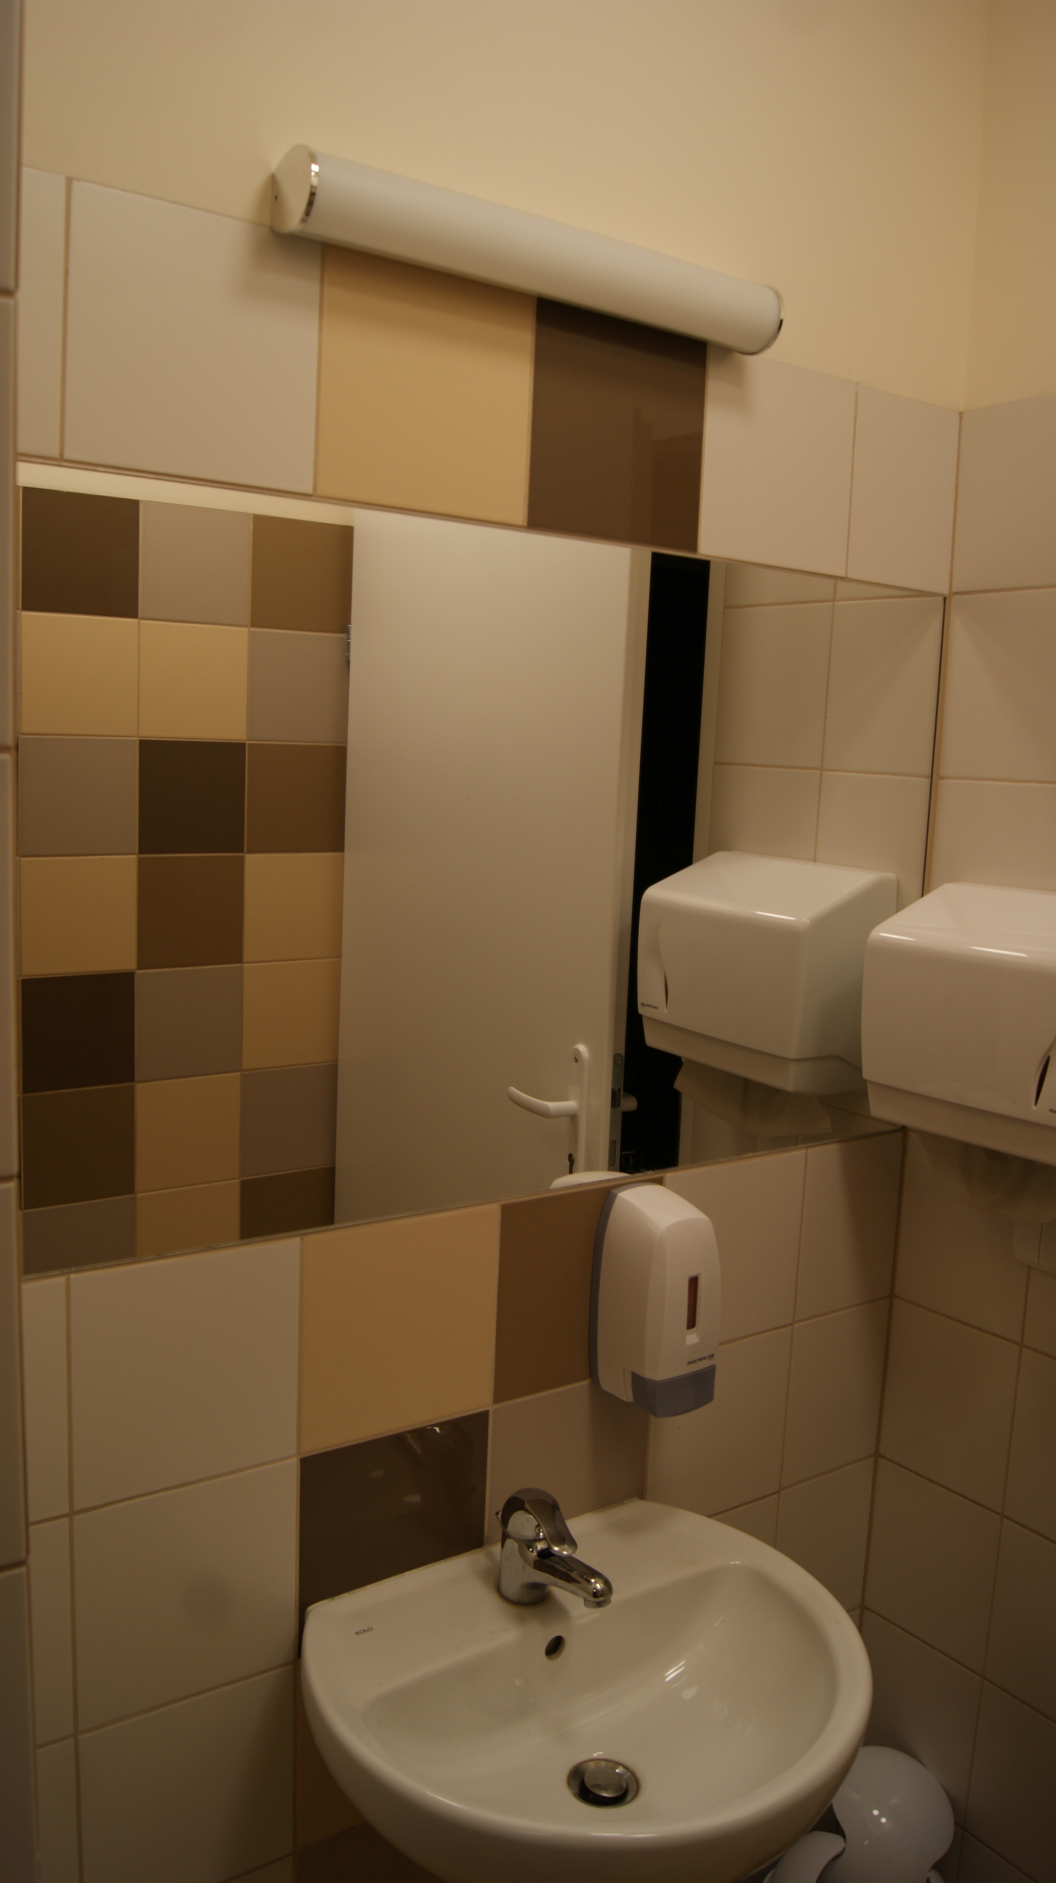

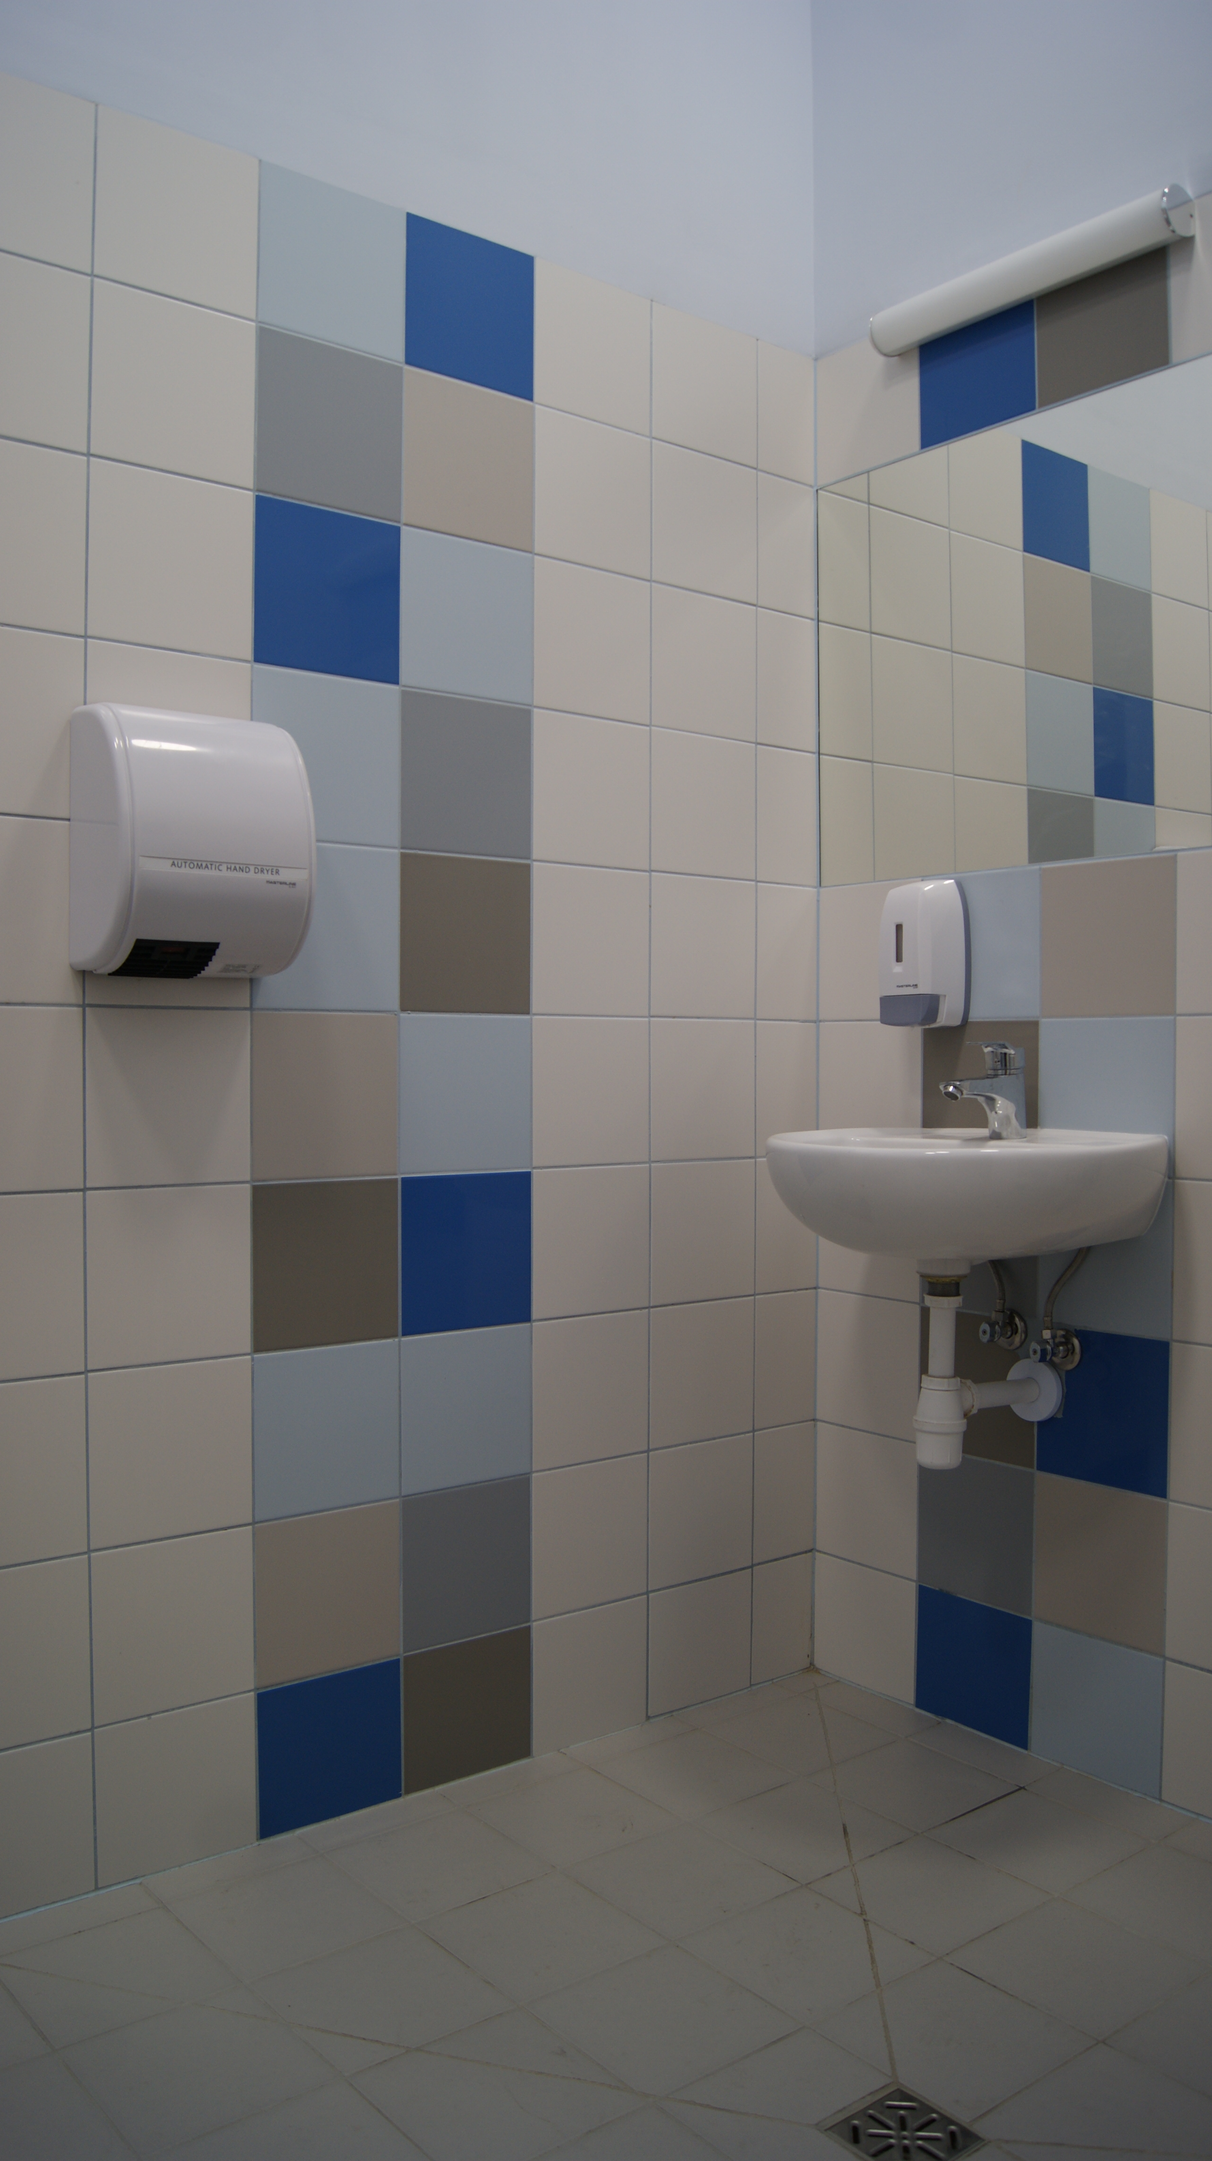
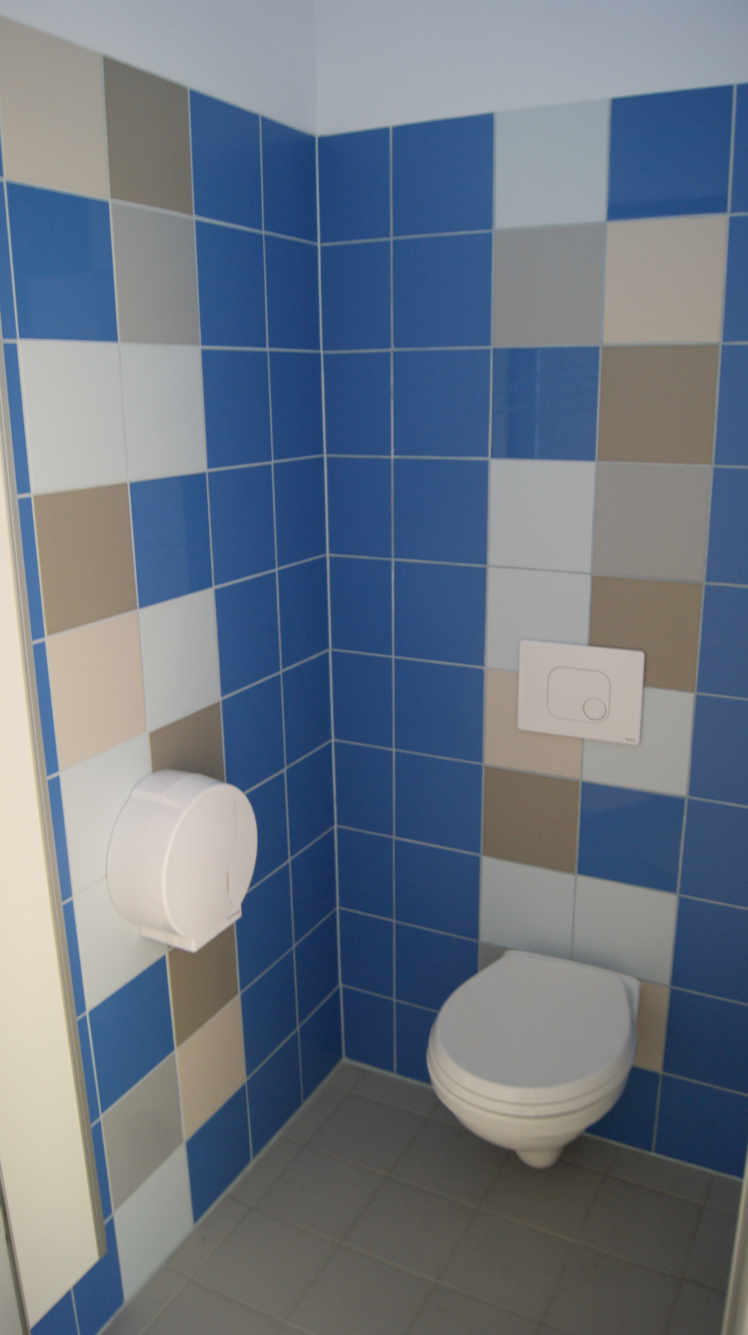

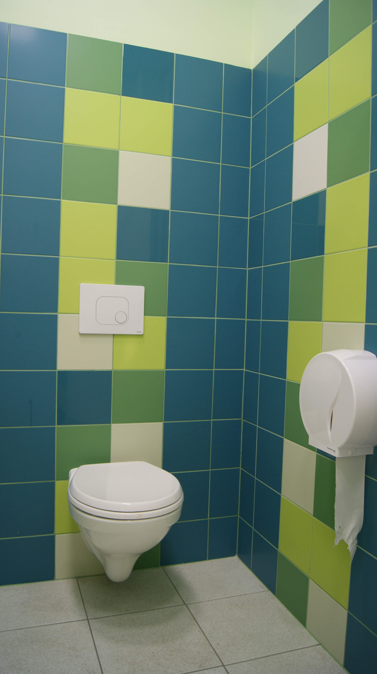
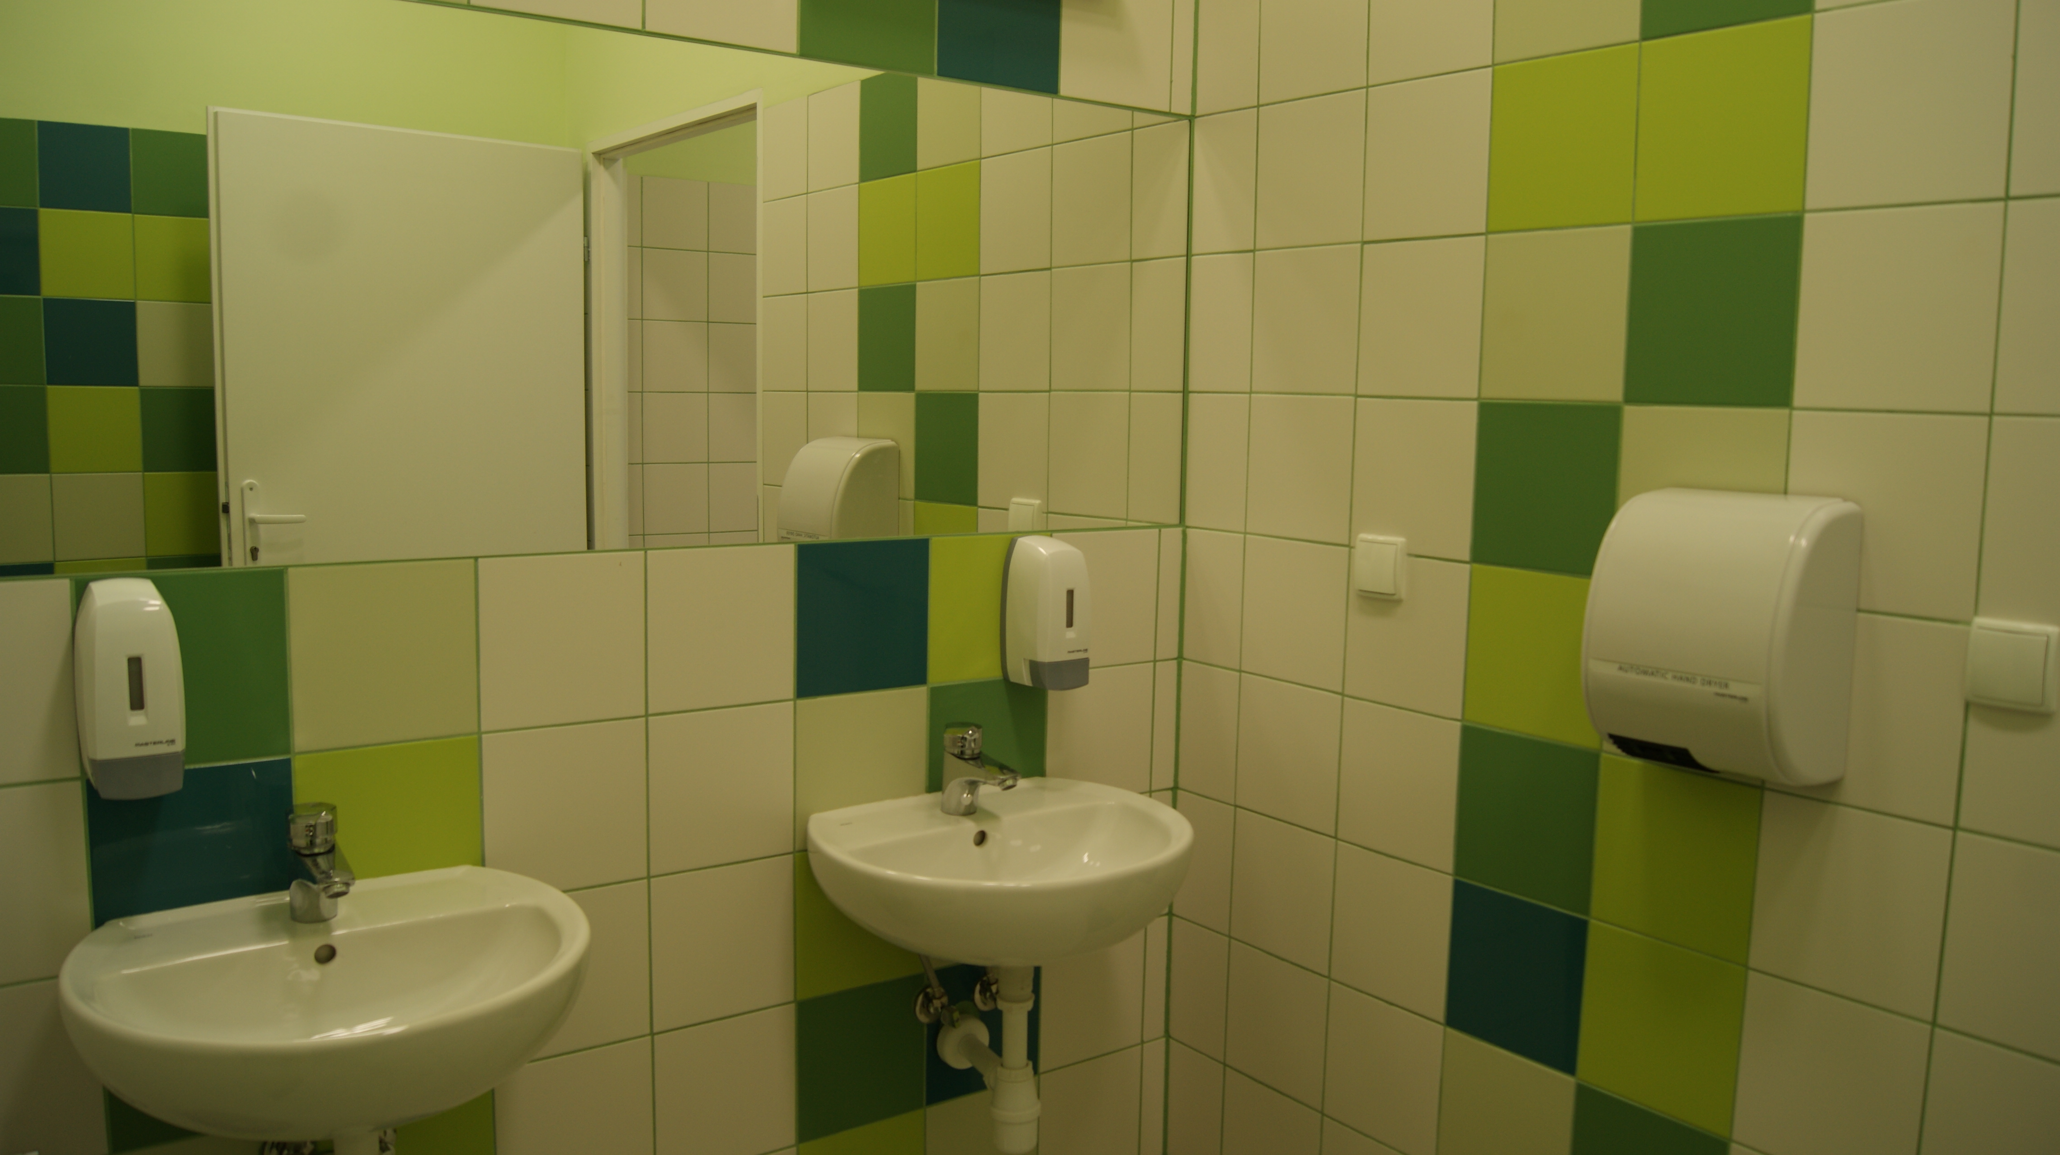

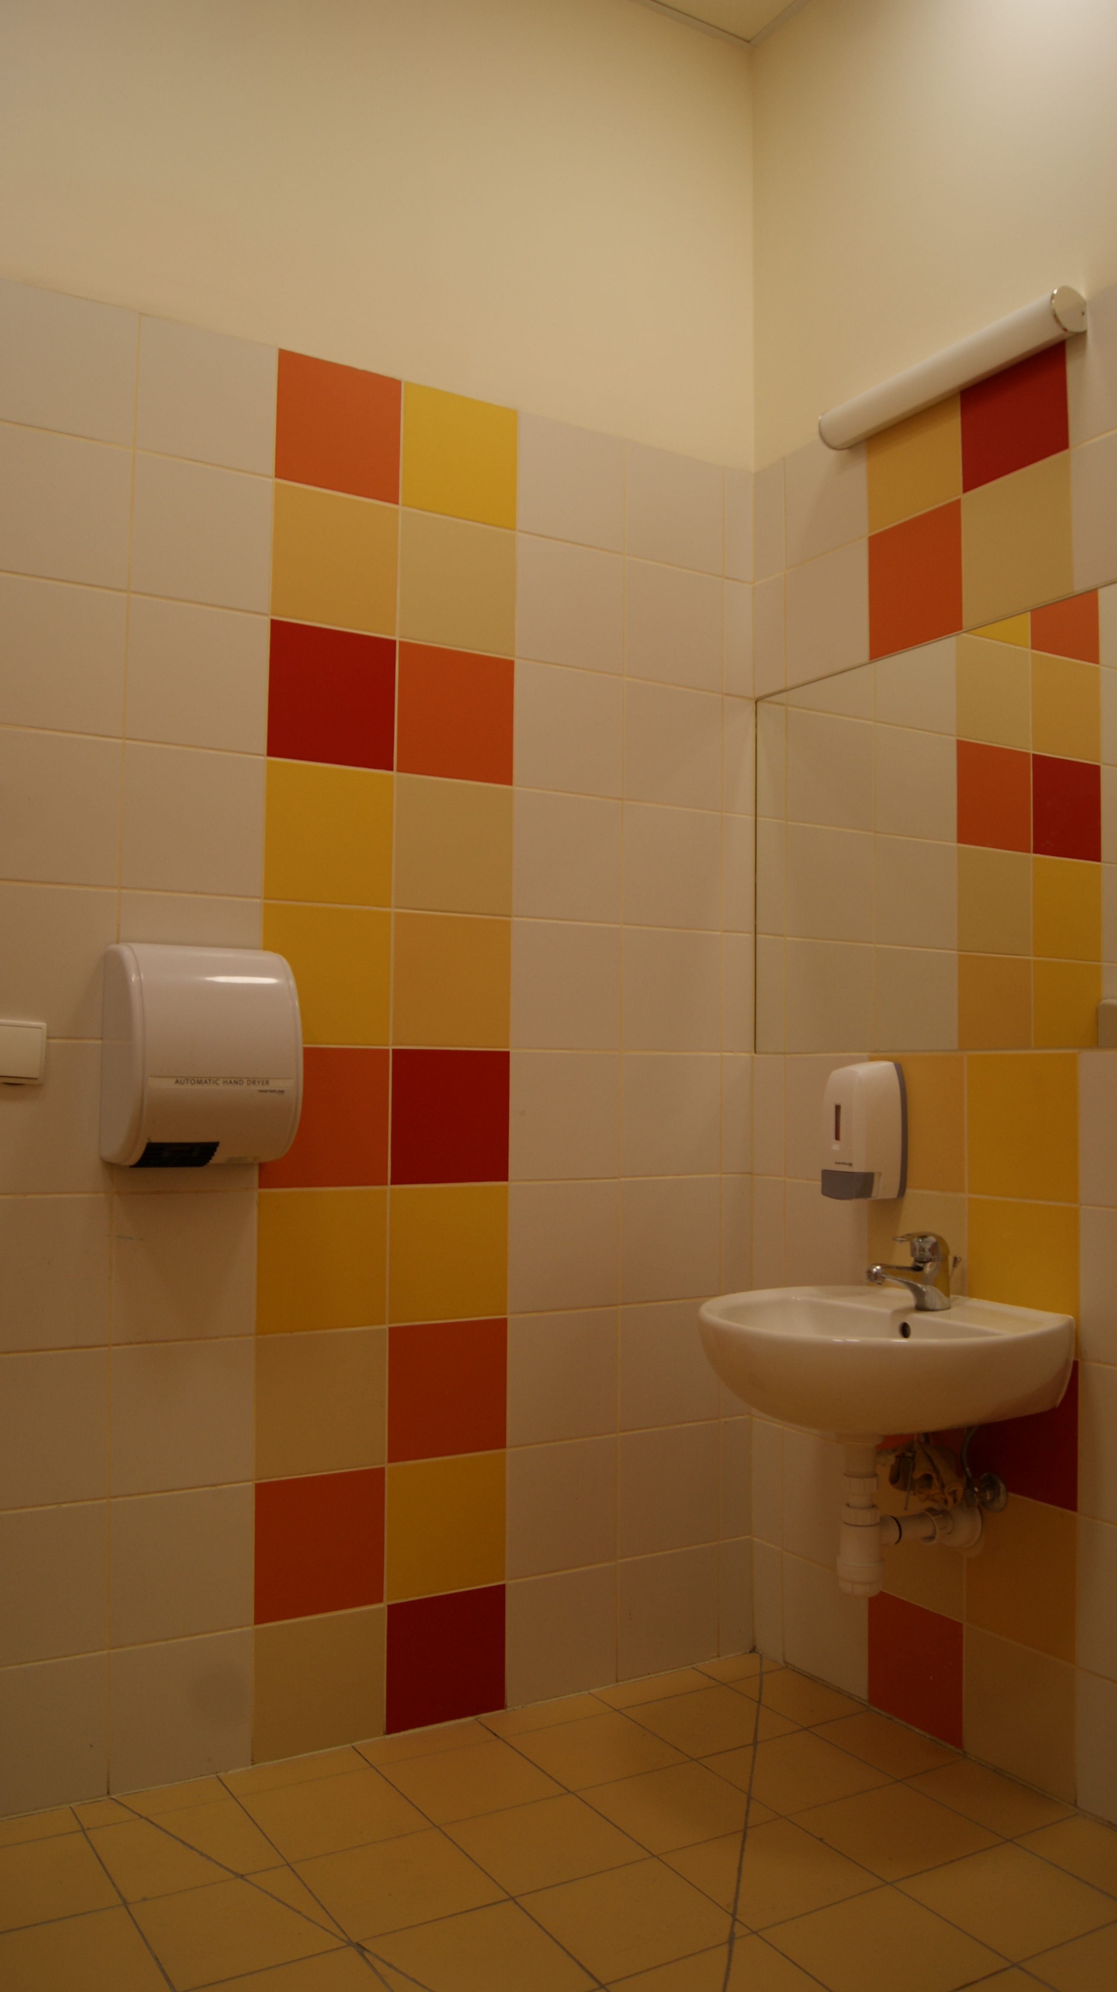
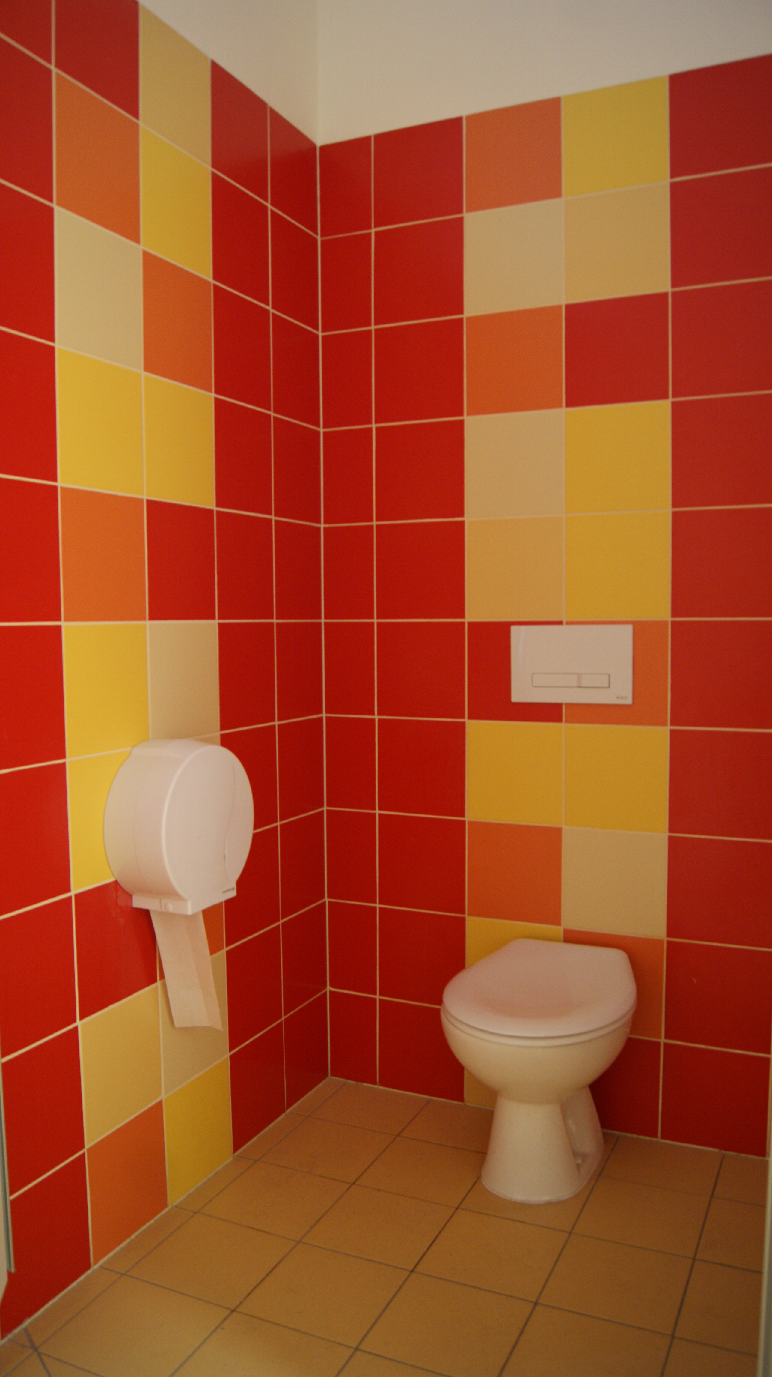

- remont 2 toalet wielokabinowych z dostosowaniem do potrzeb osób niepełnosprawnych w Zespole Szkół w Zegrzu,
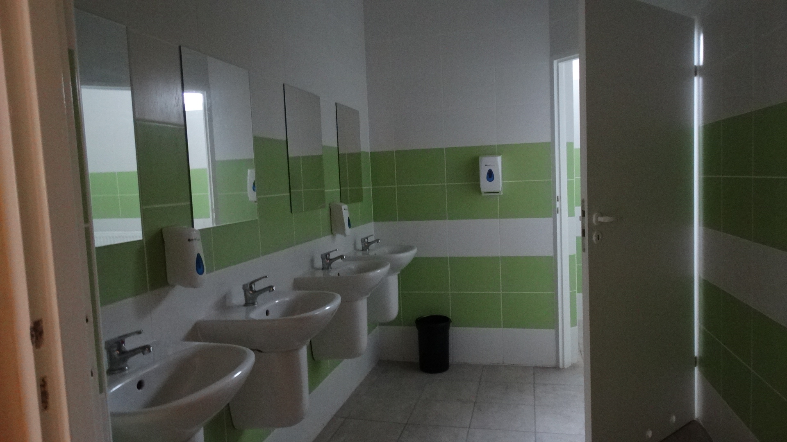

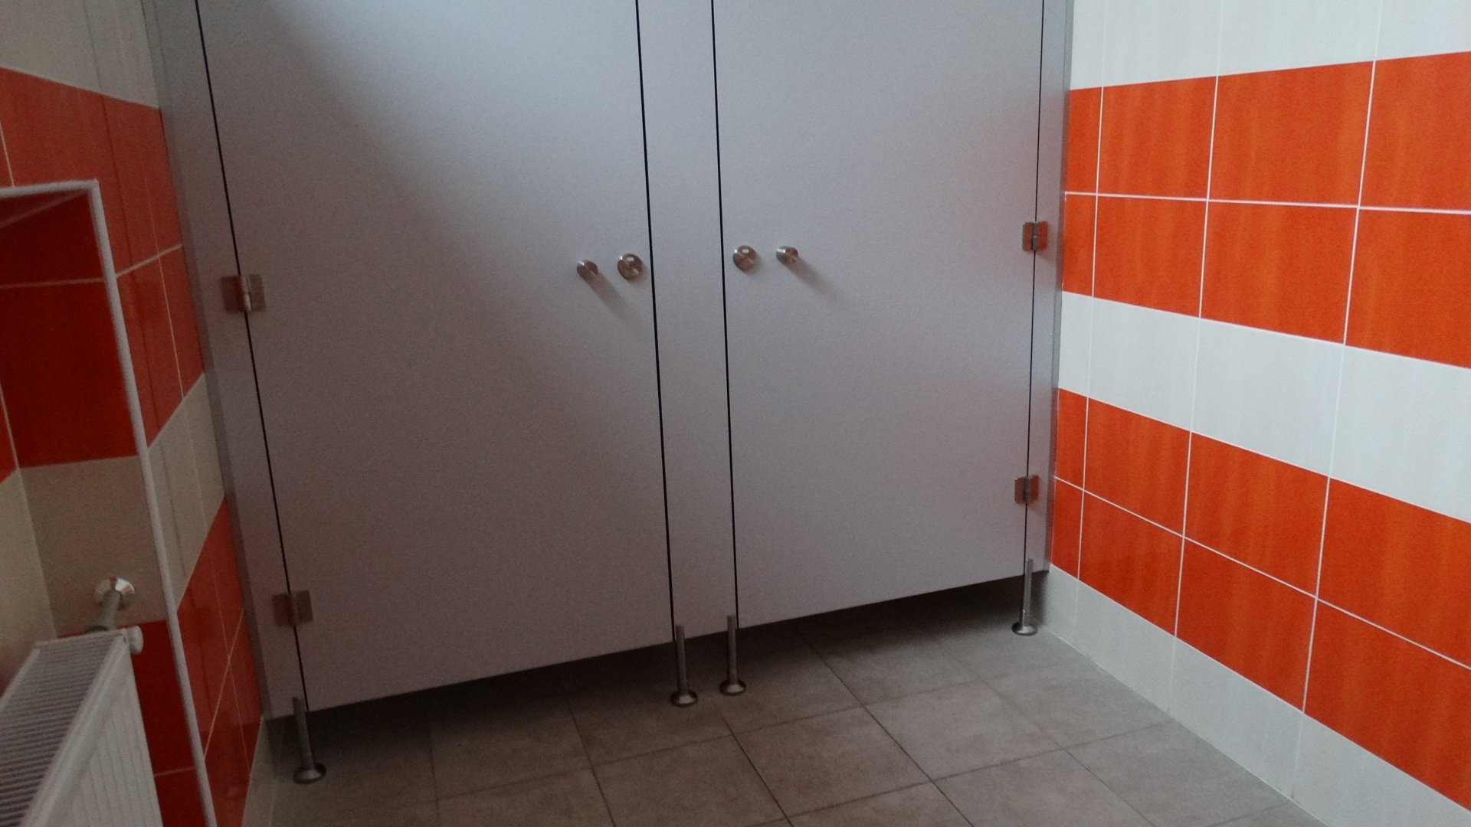

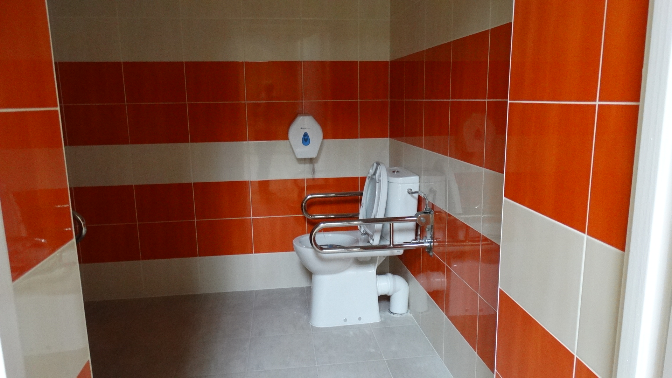

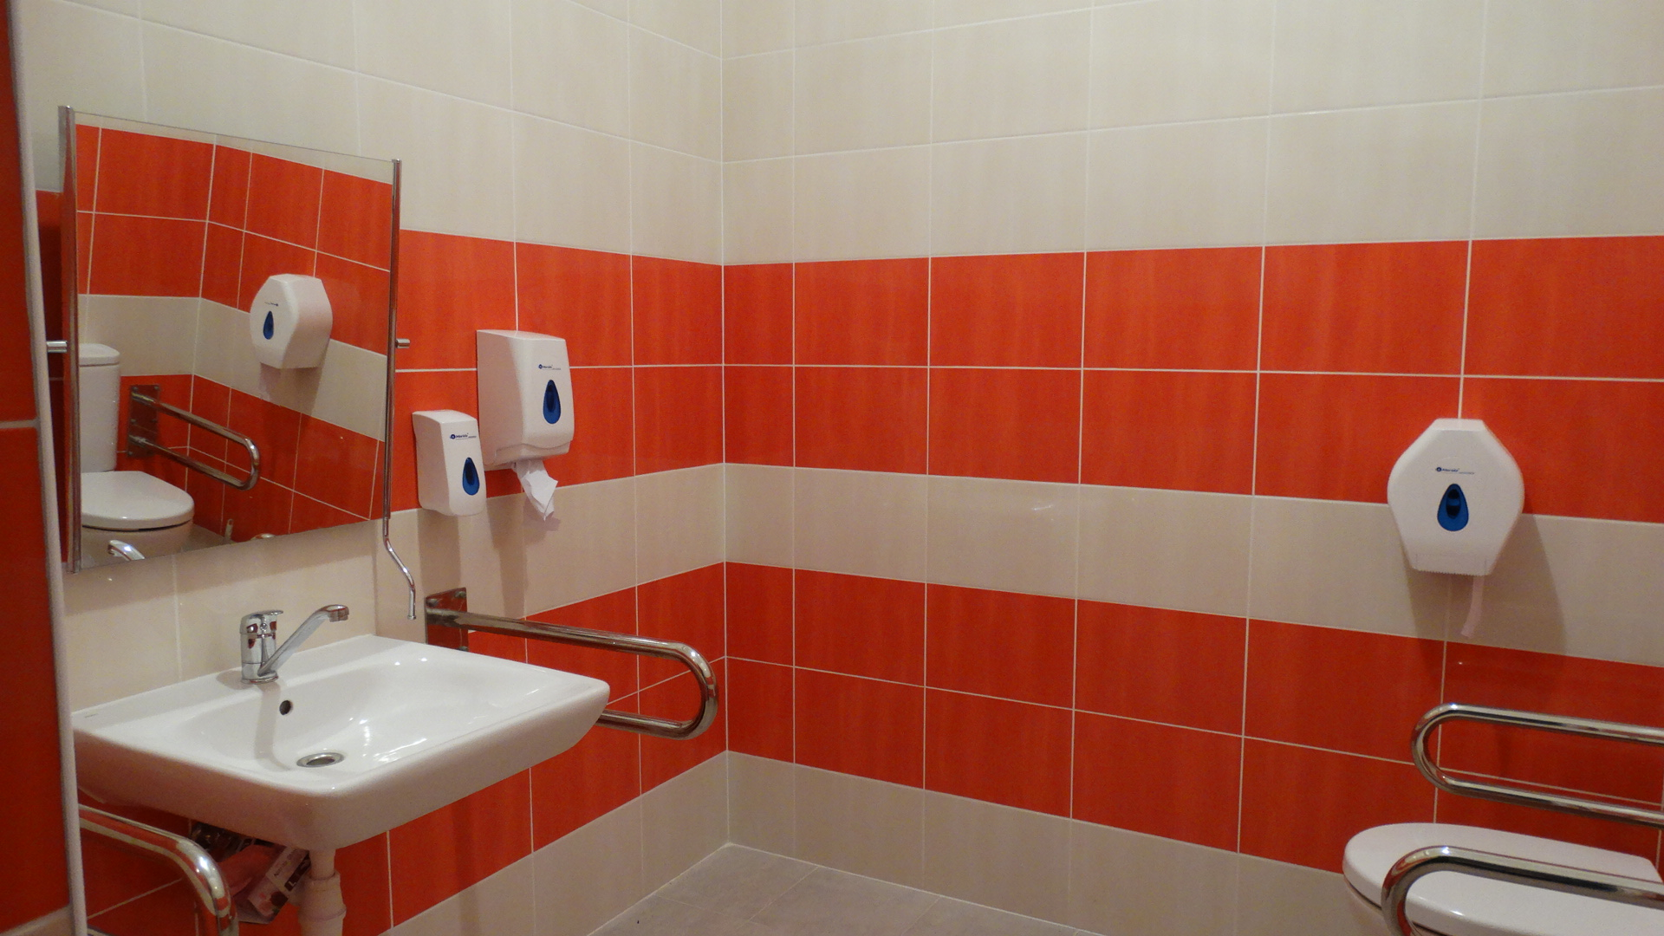

Ponadto wykonano:
- przebudowę schodów zewnętrznych Przedszkola w Zegrzu,
- malowanie sal lekcyjnych, cyklinowano podłogi i wykonywano drobne bieżące naprawy w innych szkołach i przedszkolach.

